Festiwal Kół Gospodyń Wiejskich
Szanowni Państwo!
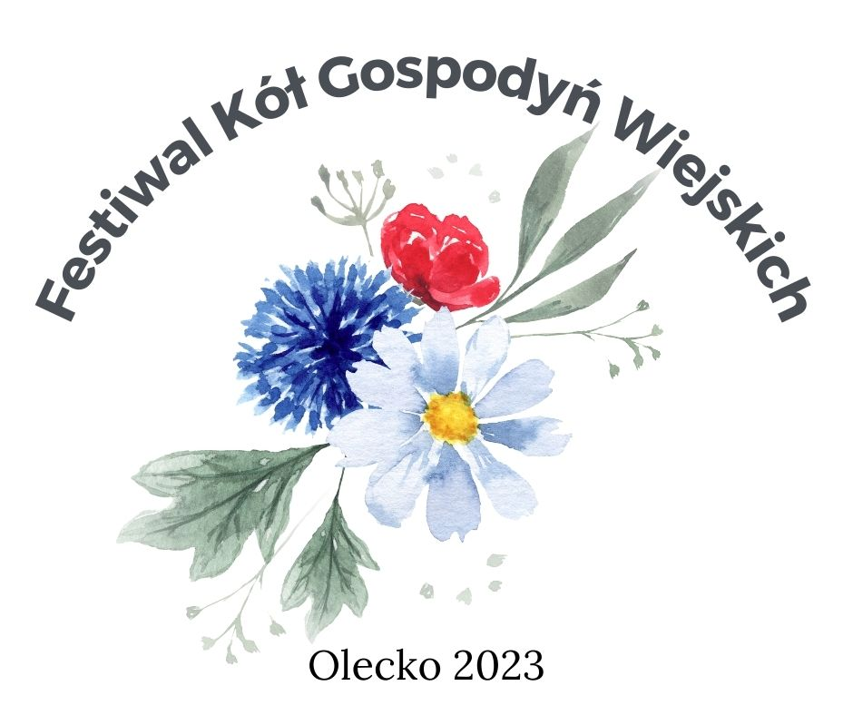
Koła Gospodyń Wiejskich właśnie przeżywają swój renesans. Polska wieś unowocześnia się i rozwija z roku na rok, to w dużym stopniu zasługa kobiet
z terenów wiejskich. To właśnie za ich zasługą pielęgnowana jest tradycja
i kultura.
Zapraszamy Państwa do wspólnej podróży z kulturą, w którą przeniosą Was Koła Gospodyń Wiejskich. Proponujemy pierwszy w regionie festiwal przygotowany z myślą o szerzeniu dziedzictwa kulinarnego, promowaniu zdrowego stylu życia oraz pielęgnacji mazurskiej kultury i tradycji. Wydarzenie odbędzie się w samym sercu Olecka, czyli na Placu Wolności.
Festiwal będzie składał się z 4 stref: 1-kulinarna, 2-warsztatowo-animacyjna,
3- rozrywkowa, 4- zdrowia.
STREFA 1 – kulinarna:
- pokaz kulinarny ukazujący potrawy regionalne,
- jarmark potraw regionalnych, stoiska KGW,
STREFA 2 – warsztatowo-animacyjna:
- przeprowadzenie warsztatów dla uczestników wydarzenia ( warsztaty
z rękodzieła),
- animacje dla dzieci- malowanie twarzy- wzory mazurskie, bańki, zabawy
w stylu wiejskim,
STREFA 3 – rozrywkowa:
- koncerty zespołów śpiewaczych, ludowych,
- konkurencje sportowe z nagrodami,
- pokaz mody pt. „Nowoczesny strój mazurski- twórzmy wspólnie tradycje”,
STREFA 4 – zdrowotna - promowanie zdrowego stylu życia:
- konsultacje z dietetykiem,
- badanie cukru, ciśnienia.
Pokażemy Wam „Kiej fejrować!”
(w gwarze mazurskiej: Jak się bawić!)

